OC Pizza

systeme informatique OC Pizza

Dossier de conception fonctionnelle

Version 2.0
Auteur
Geraud Monteils
analyste-programmeur

Table des matières
1 - Versions 3
2 - Introduction 4
2.1 - Objet du document 4
2.2 - Références 4
2.3 - Besoin du client 4
2.3.1 - Contexte 4
2.3.2 - Enjeux et Objectifs 4
3 - Description générale de la solution 5
3.1 - Les principe de fonctionnement 5
3.2 - Les acteurs 5
3.3 - Les cas d’utilisation généraux 6
3.3.1 - Diagramme UML d’utilisation : package authentification 6
3.3.2 - Diagramme UML d’utilisation : package gestion des commandes 7
3.3.3 - Diagramme UML d’utilisation : package production 8
3.3.4 - Diagramme UML d’utilisation : package gestion administrative 9
4 - Le domaine fonctionnel 10
4.1 - Référentiel 10
4.1.1 - Diagramme UML de classes 10
4.1.2 - Description des classes 11
4.2 - Package authentification 13
4.2.1 - fonctionnalité “Création nouveau client” 13
4.2.2 - fonctionnalité “Authentification” 14
4.3 - Package gestion des commandes 15
4.3.1 - Fonction “consultation des pizzas” 15
4.3.2 - Fonction “commande des pizzas” 16
4.3.3 - Fonction “paiement” 17
4.4 - Package production 18
4.4.1 - Fonction “consultation de la commande” 18
4.4.2 - Fonction “départ livraison” 19
4.4.3 - Fonction “arrivée livraison” 20
4.4.4 - Fonction “commande suivante” 21
4.4.5 - Fonction “afficher les commandes en attente ” 22
4.4.6 - Fonction “alerte rupture ingrédient ” 23
4.5 - Package gestion administrative 24
4.5.1 - Fonction “consulter les statistiques ” 24
4.5.2 - Fonction “ajout / retrait de la pizza ” 25
4.5.3 - Fonction “ajout / retrait employé. Ajout/retrait de droits ” 26
4.5.4 - Fonction “consultation / modification état des stocks ” 27
5 - Les workflows 28

Versions

Auteur | Date | Description | Version
Geraud Monteils | 10/12/2019 | Création du document | 1.0
Geraud Monteils | 19/11/2020 | Document mis aux normes IT Consulting et développement | 2.0

Introduction

Objet du document
Le présent document a pour objet de présenter les spécifications fonctionnelles du
système informatique du groupe OC Pizza.
Les éléments du présents dossiers découlent :
- du recueil des besoin clients (annexe DCF – A1 )

Références
Pour de plus amples informations, se référer également aux éléments suivants :
- DCT – OC Pizza : Dossier de conception technique de l'application
- DE – OC Pizza : Dossier d’exploitation de l'application
- PV – OC Pizza : Procès-verbal de livraison finale de l’application

Besoin du client

Contexte
« OC Pizza » est un jeune groupe de pizzeria en plein essor. Créé par Franck et Lola, le groupe est spécialisé dans les pizzas livrées ou à emporter. Il compte déjà 5 points de vente et prévoit d’en ouvrir au moins 3 de plus d’ici 6 mois.

Enjeux et Objectifs
● être plus efficace dans la gestion des commandes, de leur réception à leur livraison en passant par leur préparation
● suivre en temps réel les commandes passées, en préparation et en livraison
● suivre en temps réel le stock d’ingrédients restants pour savoir quelles pizzas peuvent encore être réalisées
● proposer un site Internet pour que les clients puissent :
○ passer leurs commandes, en plus de la prise de commande par téléphone ou sur place
○ payer en ligne leur commande s’ils le souhaitent – sinon, ils paieront directement à la livraison.
○ modifier ou annuler leur commande tant que celle-ci n’a pas été préparée.
● proposer un aide-mémoire aux pizzaiolos indiquant la recette de chaque pizza.

Description générale de la solution

Les principe de fonctionnement
Les différents acteurs accèderont aux différents services via une application web .

Les acteurs
Les différents acteurs, intervenant autours de cette solution logicielle, sont les suivants :
- Les acteurs principaux :
  - Clients
  - Agents d’acceuil
  - Livreurs
  - Pizzaïolos
  - Gestionnaires
- Les acteurs secondaires :
  - Systeme bancaire
  - Systeme d’impression

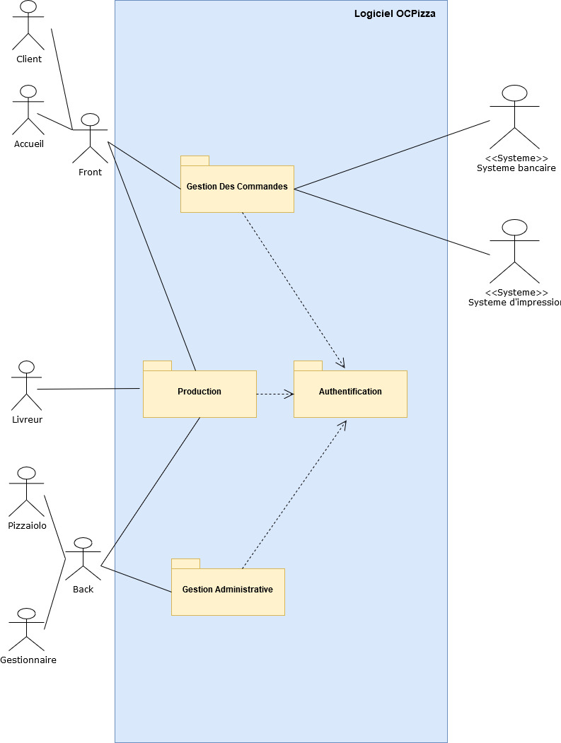

Les cas d’utilisation généraux
Diagramme UML des cas d’utiliation généraux.

Diagramme UML d’utilisation : package authentification
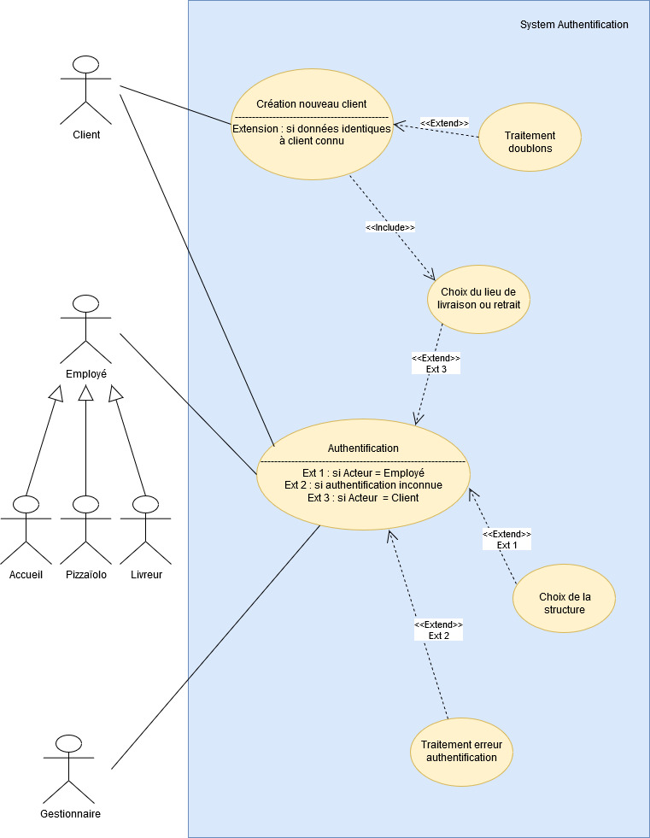

Diagramme UML d’utilisation : package gestion des commandes
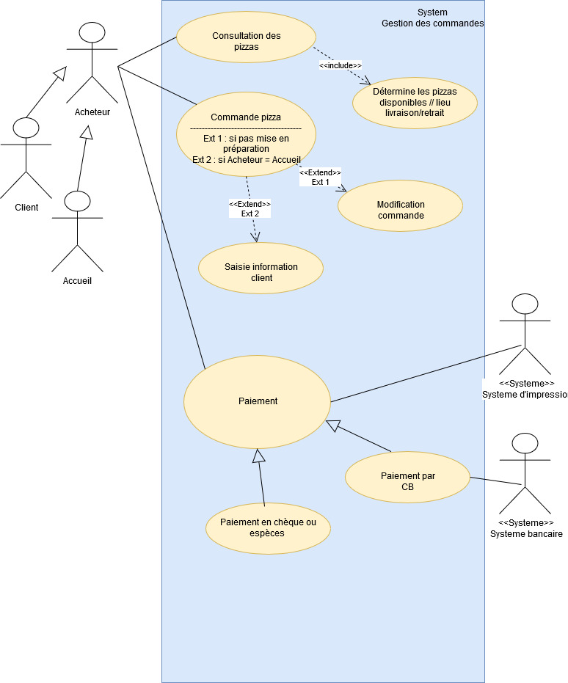

Diagramme UML d’utilisation : package production
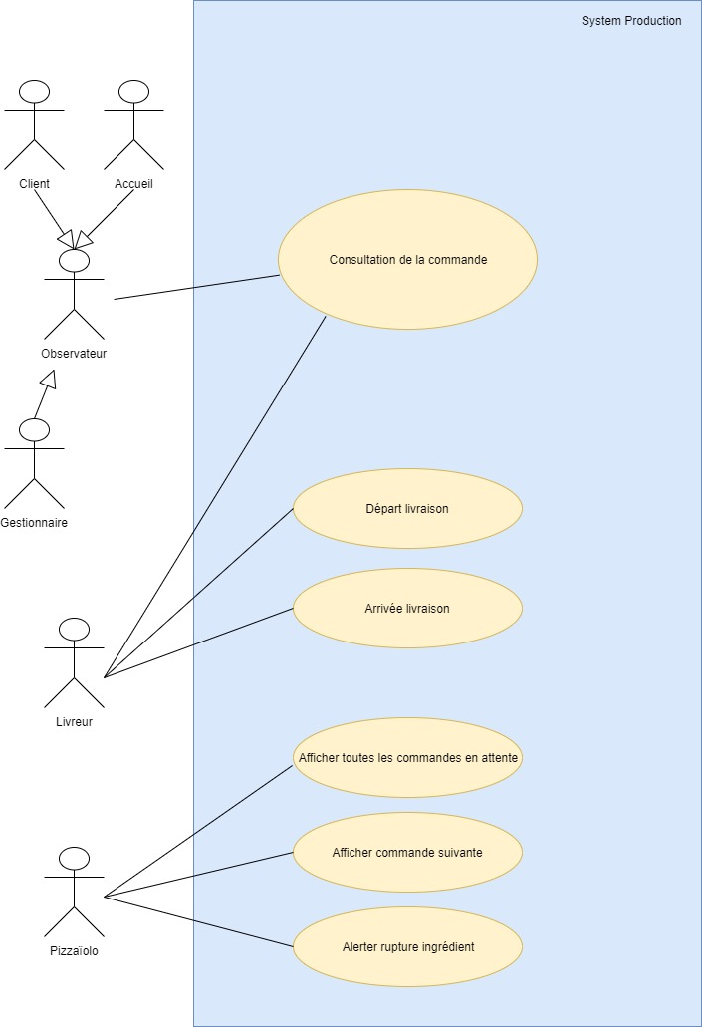

Diagramme UML d’utilisation : package gestion administrative

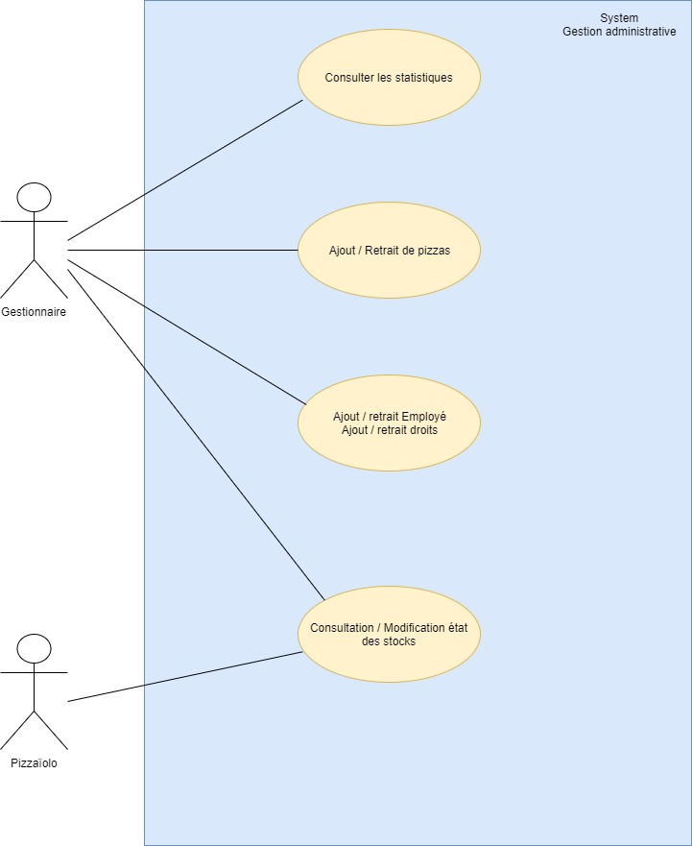

Le domaine fonctionnel

Référentiel

Diagramme UML de classes

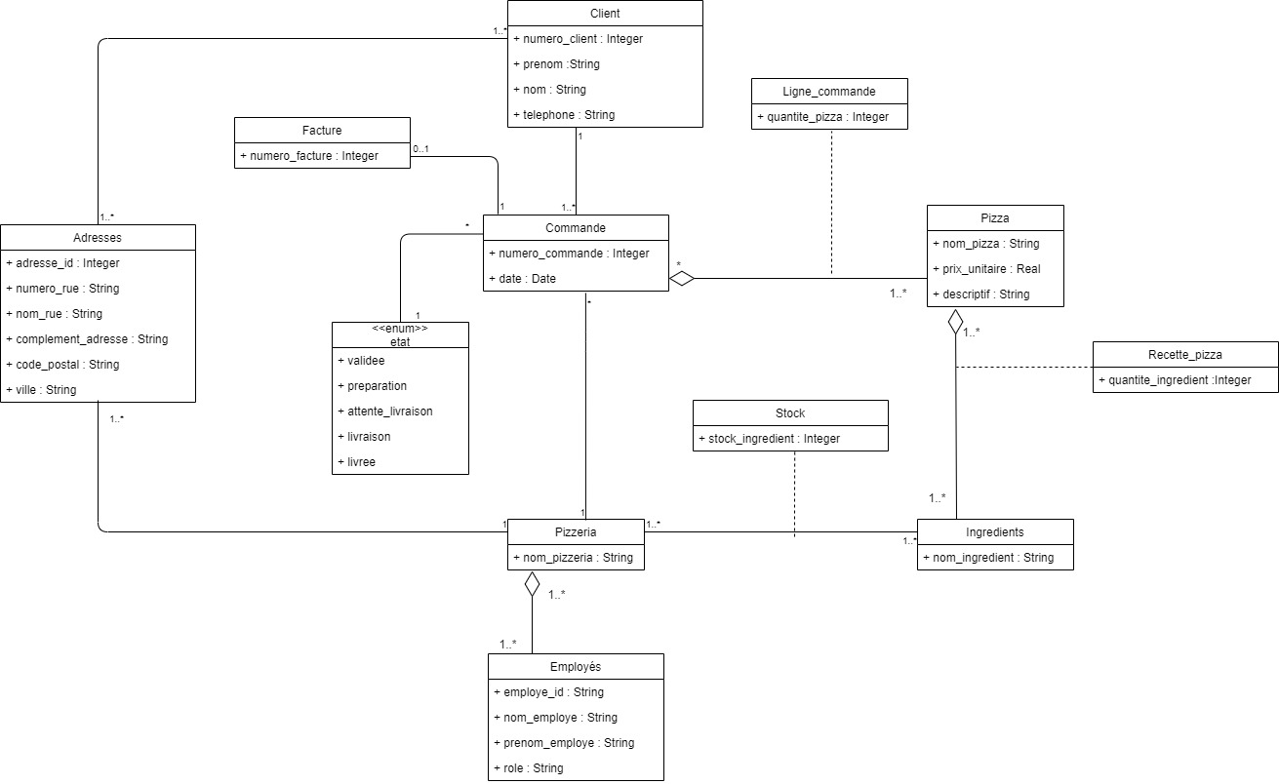

Le diagramme reprends donc les différentes entités du domaine fonctionnel dont auront besoin les développeurs pour créer le domaine métier. Ils pourront ainsi y trouver le type de relations inter-entités attendues, les variables nécessaires à chaque entité.

Par exemple, les cardinalités de la relation Client - Adresse montre qu’il peut y avoir sur une même adresse des clients différents ( salariés qui se font livrer sur leur lieu de travail) mais aussi qu'un client peut avoir plusieurs adresses ( parfois livraison à domicile, parfois chez des amis, parfois sur le lieu de travail).

On remarquera aussi 1 type d’association spécifique et 2 types de classes particulières :

- Les agrégations (symbolisées par un trait finissant par un losange non rempli), signifient qu’une entité fait partie d’une autre (les ingrédients font partie des pizzas , les employés font partie des pizzerias …)
- Les classes d’association (symbolisées par un trait en pointillé se liant sur une association) permettent de fournir des éléments supplémentaires sur la relation entre deux entitées ( Stock permettra de déclarer la quantité de chaque ingrédient pour chaque pizzeria)
- La classe <<enum>> etat . L'indication <<enum>> permet de préciser que la valeur etat ne peut avoir que les valeurs précisées dans cette classe (validee, preparation …)

Description des classes

Client

Décrit les information client : nom, prénom, téléphone. Est associé à son adresse et aux commandes qu’il passe.

Adresses

Décrit les adresses qui seront utilisées à la fois pour la localisation des clients (un client peut avoir plusieurs adresses , une adresse peut servir plusieurs clients) et à la fois pour déterminer de quelle pizzeria elle dépendent.

Pizzeria

Crée chaque point de vente, le lie aux adresses dépendant de lui. Associé à la classes ingrédients via la classe d’association Stock. La classe Employes est un agrégat de Pizzeria.

Employes

Agrégat de la classe Pizzeria, elle décrit chaque employé (nom, prénom, numéro d’employé) ainsi que son rôle (présupposition : un employé peut avoir plusieurs rôles)

Stock

Classe d’association précisant pour chaque pizzeria la quantité de chaque ingrédient dont elle dispose

Ingredients

Décrit chaque ingrédient possible. Elle est associée à la classe Pizzeria via la classe d’association Stock. C’est un agrégat de la classe Pizza via la classe d’association Recette.

Recette

Classe d’association précisant pour chaque pizza la quantité des ingrédients la composant.

Pizza

Décrit chacune des pizza du catalogue (nom, prix et descriptif ), elle est liée à la classe Ingredient via la classe d’association Recette. Elle est un agrégat de la classe Commande via la classe d’association Ligne_commande.

Ligne_commande

Classe d’association liant les classes Pizza et Commande. Elle décrit la quantité de chaque pizza composant une commande.

Commande

Classe centrale, elle est associée aux classes Pizzeria et Client, chaque commande appartenant à un client et dépendant d’une pizzeria. Elle a pour agrégat les différentes pizzas qui la compose. Elle est liées à la classe Facture pour l’émission de celle-ci.
Sa valeur etat étant restreinte à un choix prédéfini de valeurs elle est liée à l’énumération <<enum>> etat.

Facture

Classe liée à la classe Commande, elle permet d’émettre une facture correspondant à une commande

Package authentification

fonctionnalité “Création nouveau client”

Cas d’utilisation : Création nouveau client
Acteurs : Client
Description : Page pour créer les coordonnés d’un nouveau client .
Auteur : Géraud Monteils
Dates : 10.12.2019 (1ère rédaction)
Démarrage : sur sélection Nouveau client de la page d’authentification.
Scénario nominal :

1 - Le système affiche le formulaire de demande d’informations.
2 - L’utilisateur entre ses coordonnées et le choix du lieu de retrait ou livraison , un mot de
passe pour ses prochaines connexions.
3 - Le système vérifie que le client ne soit pas déjà enregistré.
4 - Le système enregistre les données.
5 - Le système affiche la page de présentation des produits disponibles en rapport au lieu de livraison/retrait.
Scénarios alternatifs :

2.a - L’utilisateur oubli de remplir un des champs du formulaire.
2.a.1 - le système informe l’utilisateur et représente le formulaire en indiquant la partie
manquante.
3.a - Le client est déjà connu du système
3.a.1 - Le système le lui signale. il lui demande s’il souhaite retourner sur la page
d’authentification ou s’il a oublié son mot de passe.
3.a.2 - L’utilisateur choisi l’une des 2 options.
3.a.3 - Le système selon le choix envoi un nouveau mot de passe par mail et/ou
affiche la page de connexion.

fonctionnalité “Authentification”

Cas d’utilisation : S’authentifier
Acteurs : Client , agent d’accueil, pizzaiolo, livreur , gestionnaire
Description : Authentification pour attribuer les différentes fonctions accessibles.
Auteur : Géraud Monteils
Dates : 10.12.2019 (1ère rédaction)
Démarrage : à la connexion au site d’OC Pizza.
Scénario nominal :

1 - Le système affiche le formulaire de connexion.
2 - L’utilisateur entre son login et son mot de passe (valide).
3 - Le système vérifie les informations saisies.
4 - Le système affiche l’interface correspondant à l’utilisateur (choix/confirmation lieu livraison/retrait si client , choix lieu structure si employé , choix des modules de gestion si gestionnaire).
Scénarios alternatifs :

2.a - l’utilisateur entre un login et/ou mot de passe erroné.
2.a.1 - le système informe l’utilisateur et représente le formulaire.
2.b - l’utilisateur Client n’a pas de compte.
2.b.1 - le Client clic sur “nouveau client”.
2.b.2 - le système affiche la fonction Création nouveau client (package
“Authentification”).

Package gestion des commandes

Fonction “consultation des pizzas”

Cas d’utilisation : Consultation des pizzas
Acteurs : Client, accueil
Description : Affichage des différentes pizzas .
Auteur : Géraud Monteils
Dates : 10.12.2019 (1ère rédaction)
Pré-conditions : Lieu de livraison / retrait déterminé.
Démarrage : sur demande de la page de présentation des pizzas.
Scénario nominal :

1 - Le système détermine les pizzas disponible selon le lieu de livraison/retrait.
2 - Le système affiche les pizzas disponibles avec photo et description des ingrédients.
3 - L’utilisateur peut faire défiler les différents pizzas.
4 - L’utilisateur peut sélectionner une ou des pizzas et la quantité souhaitée .

Scénarios alternatifs :

3.a - L’utilisateur décide de modifier le lieu de retrait (prévoir bouton sur page affichage).
3.a.1 - Le système affiche un formulaire pour changer le lieu de livraison/retrait.
3.a.2 - Le système actualise la page des pizzas disponible en fonction de la nouvelle
pizzeria.
Problèmes non résolus :

OC Pizza proposent-ils des boissons et ou desserts en plus des pizzas ? Si oui prévoir un index ou menu déroulant pour accéder à une page les présentant.
Les pizzas non disponibles doivent elles apparaître avec un un bandeau de type [En rupture ce jour] ou ne pas apparaître sur la page de consultation?

Fonction “commande des pizzas”

Cas d’utilisation : Commande pizzas
Acteurs : Client, accueil
Description : Affichage des différentes pizzas .
Auteur : Géraud Monteils
Dates : 10.12.2019 (1ère rédaction)
Pré-conditions : Lieu de livraison / retrait déterminé.
Démarrage : Après sélection sur la page de présentation des pizzas.
Scénario nominal :

1 - L’utilisateur valide sa sélection en appuyant sur le bouton commander.
2 - Le système affiche un récapitulatif de la commande, du lieu de livraison/retrait et le montant total à payer.
3 - L’utilisateur valide sa commande.
4 - Le système affiche les choix de paiements.
5 - L’utilisateur choisi de payer en ligne par CB.
6 - Le système appelle le module de paiement et affiche son interface.
7 - Le module de paiement valide le paiement.
8 - le système enregistre la commande et l’envoi en production.
9 - le système affiche une validation / récapitulatif de la commande.

Scénarios alternatifs :
1.a - L’utilisateur n’a pas sélectionné de produit.
1.a.1 - le système signale à l’utilisateur qu’il doit d’abord sélectionner une pizza.
3.a - L’utilisateur ne valide pas sa commande.
3.a.1.a - L’utilisateur rappelle la page de sélection.
3.a.1.b - Le système affiche l’écran de consultation avec les pizzas présélectionnées.
3.b - L’utilisateur quitte le système.
6.a - L’utilisateur quitte le système de paiement.
6.a.1 - Le système retourne sur la page des choix de paiement.
7.a - Le module de paiement rejette le paiement.
7.a.1 - Le système retourne sur la page des choix de paiement.

Fonction “paiement”

Cas d’utilisation : Choix du moyen de paiement
Acteurs : Client, accueil
Description : Choix du mode et validation du paiement .
Auteur : Géraud Monteils
Dates : 10.12.2019 (1ère rédaction)
Pré-conditions : Commande enregistrée.
Démarrage : Après validation de la commande.
Scénario nominal :

1 - Le système affiche les différents choix de paiement possibles.
2 - Le client choisit de payer par carte bleue en ligne.
3 - Le système affiche le module de paiement en ligne.
4 - Au retour positif du module de paiement en ligne, le système affiche un accusé de réception positif, affiche le reçu.
5 - Le système propose d’imprimer le reçu , de le recevoir par mail, d’afficher l’état de la commande ou de quitter.
6 - L’utilisateur choisi de recevoir le reçu par mail.
7 - Le système envoi une copie du reçu sur le mail du client.
8 - Le système affiche l’état de la commande.

Scénarios alternatifs :
2.a - L’utilisateur choisi de payer par chèque ou en espèce à la réception.
2.a.1 - Le système affiche le montant à préparer, et le choix entre quitter l’application ou
afficher l’état de la commande.
4.a - L’utilisateur quitte le module de paiement sans payer.
4.a.1. - Le système affiche à nouveau la page de choix de paiement.
4.b - Le paiement est refusé par le système de paiement.
4.b.1 - Le système affiche le refus de paiement et propose soit de revenir sur les
moyens de paiements, soit de quitter.

Package production

Fonction “consultation de la commande”

Cas d’utilisation : Consultation de la commande
Acteurs : Client, accueil, livreur, gestionnaire
Description : Consultation de la commande (si l’acteur est client, seul sa commande peut être consultée) .
Auteur : Géraud Monteils
Dates : 10.12.2019 (1ère rédaction)
Pré-conditions : Commande enregistrée.
Démarrage : Sur demande de la page consultation de commande.
Scénario nominal :

1 - Le système affiche un formulaire de recherche de commande (par numéro de commande, nom et/ou pizzéria) .
2 - L’employé entre une des références possibles.
3 - Le système affiche la commande correspondante (nom, lieu de livraison/retrait, état de production, état de livraison, état de paiement).

Scénarios alternatifs :
1.a - L’utilisateur est un client authentifié.
1.a.1 - Le système affiche sa commande en cours.
1.b - L’utilisateur est un client non authentifié.
1.b.1 - Le système affiche la page d’identification.
2.a - L’employé entre des références non reconnues.
2.a.1 - Le système indique qu’aucune commande ne correspond à ces références.
2.a.2 - Le système affiche à nouveau le formulaire de recherche de commande.
2.b - L’utilisateur quitte la page ou le système.

Problèmes non résolus :

Déterminer les champs pertinents pour le formulaire de recherche de commande ( nom, lieu, numéro de commande, date, heure , pizzéria … ?)

Fonction “départ livraison”

Cas d’utilisation : Départ livraison
Acteurs : Livreur
Description : enregistrement du départ du livreur de la pizzéria pour une commande .
Auteur : Géraud Monteils
Dates : 10.12.2019 (1ère rédaction)
Pré-conditions : Préparation de commande validée par pizzaïolo. Session d’application
livreur
Démarrage : Application livreur, demande de la page pizzas à livrer.
Scénario nominal :

1 - Le système affiche les commande validées en préparation par le pizzaïolo.
2 - Le livreur choisit la/les commandes qu’il embarque pour livraison.
3 - Le système enregistre l’état de la commande “en livraison”.

Scénarios alternatifs :
1.a - Le système n’affiche pas de commande à livrer.
1.a.1 - Le livreur appuis sur le bouton de rafraîchissement de l’application.
1.a.2 - Le système se reconnecte à la base de donnée.
1.a.3 - Le système affiche les commandes validées en préparation par le pizzaïolo.

Fonction “arrivée livraison”

Cas d’utilisation : Arrivée livraison
Acteurs : Livreur
Description : enregistrement de l’état “livré” d’une commande .
Auteur : Géraud Monteils
Dates : 10.12.2019 (1ère rédaction)
Pré-conditions : Commande déclarée “en livraison”. Session d’application livreur.
Démarrage : Après avoir déclaré une commande “en livraison”.
Scénario nominal :

1 - Le système affiche les commandes déclarées “en livraison” avec le montant dû si non
payées en ligne.
2 - Le livreur appuis sur le bouton livré quand la commande est livrée.
3 - Le système demande une validation par un bouton livraison validée.
4 - Le livreur valide la livraison.
5 - Le système enregistre la commande comme “livrée”.
Scénarios alternatifs :
4.a - Le livreur avait appuyé sur le bouton “livrée” par erreur.
4.a.1 - Le livreur appuis sur le bouton annuler.
4.a.2 - Le système affiche à nouveaux les commandes déclarées “en livraison”.

Fonction “commande suivante”

Cas d’utilisation : Commande suivante
Acteurs : Pizzaïolo
Description : Affichage de la commande suivante à préparer .
Auteur : Géraud Monteils
Dates : 10.12.2019 (1ère rédaction)
Pré-conditions : Commande enregistrée. Session d’application pizzaïolo.
Démarrage : Après validation de la commande.
Scénario nominal :

1 - Le système affiche la commande suivante validée et non préparée, le nom des pizzas
de la commande sont affichés avec un rappel de la recette.
2 - Le pizzaïolo sélectionne la commande.
3 - Le système enregistre la commande en état “en préparation”.
4 - Le système affiche un bouton “commande préparée”.
5 - Le pizzaïolo utilise le bouton “commande préparée”.
6 - Retour au point 1.
Scénarios alternatifs :
1.a - Le système n’affiche pas de commande à préparer.

Fonction “afficher les commandes en attente ”

Cas d’utilisation : Afficher les commandes en attente
Acteurs : Pizzaïolo
Description : Affichage de toutes les commandes validées non préparées .
Auteur : Géraud Monteils
Dates : 10.12.2019 (1ère rédaction)
Pré-conditions : Commande enregistrée. Session d’application pizzaïolo.
Démarrage : Demande de la page “afficher les commandes en attente”.
Scénario nominal :

1 - Le système affiche la liste des commandes validées et non préparées, le nom des
pizzas est affichés mais pas leur recette.
2 - Le pizzaïolo modifie l’ordre de mise en préparation par glissé/déposé.
3 - Le système enregistre le nouvel ordre de préparation pour l’affichage de la
commande suivante.
Scénarios alternatifs :
1.a - Le système n’affiche pas de commande à préparer.
2.a - Le pizzaïolo quitte le mode d’affichage des commandes en attente.
2.a.1 - Le système revient sur la page commande suivante.

Fonction “alerte rupture ingrédient ”

Cas d’utilisation : Alerter rupture ingrédient
Acteurs : Pizzaïolo
Description : Bouton pour signaler au stock la rupture non prévue d’un ingrédient.
Auteur : Géraud Monteils
Dates : 10.12.2019 (1ère rédaction)
Pré-conditions : Session d’application pizzaïolo.
Démarrage : Bouton disponible sur toutes les pages de session de pizzaïolo.
Scénario nominal :

1 - Le système affiche un bouton “rupture ingrédient”
2 - Le pizzaïolo sélectionne ce bouton.
3 - Le système affiche un formulaire pour indiquer quel ingrédient est en rupture non
prévu.
4 - Le pizzaïolo sélectionne l’ingrédient en rupture de stock .
5 - Le système modifie la quantité dans la base de donnée des ingrédients.
Scénarios alternatifs :
4.a - Le pizzaïolo quitte sans sélectionner d’ingrédient.
4.a.1 - Le système indique qu’aucun ingrédient n’a été sélectionné et affiche un bouton
de confirmation.
4.a.2 - Le pizzaïolo confirme qu’il ne souhaite pas déclarer d’ingrédient en rupture.
4.a.3 - Le système revient sur la page précédent l’appuis du bouton “rupture
ingrédient”.

Package gestion administrative

Fonction “consulter les statistiques ”

Cas d’utilisation : Consulter les statistiques
Acteurs : Gestionnaire
Description : Affiche les différentes statistiques demandées.
Auteur : Géraud Monteils
Dates : 10.12.2019 (1ère rédaction)
Pré-conditions : Session gestionnaire
Démarrage : Sur demande de la page des statistiques.
Scénario nominal :

1 - Le système 2 menus déroulants multi-choix possibles : “lieu” (sélection d’une pizzéria
ou de du group entier) et type de statistique.
2 - Le gestionnaire sélectionne la/les pizzérias dont il veut les stats.
3 - Le gestionnaire sélectionne les statistiques qu’il veut consulter dans le second menu
déroulant.
4 - Le système affiche les statistiques demandées .
Scénarios alternatifs :
2.a - Le gestionnaire quitte la page.

Problèmes non résolus :
Quelles statistiques doivent pouvoir être affichées ?

Fonction “ajout / retrait de la pizza ”

Cas d’utilisation : Ajout / retrait de pizza
Acteurs : Gestionnaire
Description : Permet d’ajouter de nouvelles pizzas et leur recette ou d’en retirer.
Auteur : Géraud Monteils
Dates : 10.12.2019 (1ère rédaction)
Pré-conditions : Session gestionnaire
Démarrage : Sur demande de la page gestion des pizzas.
Scénario nominal :

1 - Le système affiche une page composée de 2 parties : la liste des pizzas existantes
à gauche, un cadre à droite avec 4 sous parties (photo, nom , recette, prix) et des boutons (ajouter, retirer, valider modification) .
2 - Le gestionnaire remplit le cadre de droite avec les détails d’une nouvelle pizza.
3 - Le gestionnaire sélectionne le bouton ajouter.
4 - Le système ajoute la nouvelle pizza au catalogue.
Scénarios alternatifs :
2.a - Le gestionnaire sélectionne une pizza dans la liste de gauche.
2.a.1 - Le système affiche les détails de la pizza sélectionnée dans le cadre de
gauche.
2.a.1.a - Le gestionnaire modifie certaines caractéristiques et appuis sur le bouton
modifier
2.a.1.a - Le système enregistre les nouvelles caractéristiques de la pizza.

2.a.1.b - Le gestionnaire appuis sur le bouton retirer.
2.a.1.b - Le système demande une validation puis retire la pizza du catalogue si
validé.
3.a - Le gestionnaire quitte la page.
3.a.1 - Le système alerte le gestionnaire sur le fait qu’il n’a pas validé sa modification
du catalogue.

Problèmes non résolus :
Taille des photos pour les pizzas ?

Fonction “ajout / retrait employé. Ajout/retrait de droits ”

Cas d’utilisation : Ajout / retrait employé . Ajout / retrait droits
Acteurs : Gestionnaire
Description : Gestion des utilisateurs des différentes fonctionnalités.
Auteur : Géraud Monteils
Dates : 10.12.2019 (1ère rédaction)
Pré-conditions : Session gestionnaire
Démarrage : Sur demande de la page de gestion des utilisateurs.
Scénario nominal :

1 - Le système affiche un tableau des employés avec les pizzerias auxquelles ils ont
accès ainsi que les fonctions accessibles.
2 - Le gestionnaire sélectionne “ajouter un utilisateur”.
3 - Le système affiche une nouvelle ligne où entrer un nom et un code d’accès et des
cases à cocher pour les droits et lieux à attribuer à cet utilisateur.
4 - Le gestionnaire entre un nom et un code d’accès.
5 - Le gestionnaire sélectionne les droits (exemple : livreur) et les lieux rattachés à
cet utilisateur.
6 - Le système enregistre le nouvel utilisateur et les fonctions auxquelles il a accès.
Scénarios alternatifs :
2.a - Le gestionnaire sélectionne un utilisateur.
2.a.1 - Le système permet la modification des lieux et fonctions liés à l’utilisateur
sélectionné. Il affiche aussi un bouton “supprimer utilisateur”
2.a.2 - Le gestionnaire ajoute ou retire des droits en cochant / décochant ou supprime
l’utilisateur.
2.a.3 - Le système demande une confirmation avant d’enregistrer les changements.

Problèmes non résolus :
création d’un superUtilisateur pour la création / modification des droits des gestionnaires ?

Fonction “consultation / modification état des stocks ”

Cas d’utilisation : consultation / modification état des stocks.
Acteurs : Gestionnaire, pizzaïolo
Description : Gestion des stocks ingrédients.
Auteur : Géraud Monteils
Dates : 10.12.2019 (1ère rédaction)
Pré-conditions : Session gestionnaire ou pizzaïolo
Démarrage : Sur demande de la page de gestion des stocks.
Scénario nominal :

1 - Le système affiche un tableau avec l’état des stocks dans chaque pizzéria et sur la
totalité du groupe.
2 - Le gestionnaire modifie les stocks en fonction des commandes livrées et des produits
dont le stock doit être réduit (ex. péremption de produit)
3 - Le système demande une validation puis enregistre les changements.
Scénarios alternatifs :
2.a - Le gestionnaire quitte la page.

Problèmes non résolus :
Les produits en rupture de stock ou proche de l’être doivent-ils être mis en relief ?

Les workflows
Les diagrammes suivants (diagramme d’activité et diagramme d’état transition) permettent de visualiser le cheminement logiciel et le cycle de vie d’une commande.

Tout d’abord le diagramme d’activité ci-dessous montre les différentes actions des acteurs et du système, de la connection du client sur le site d’OC Pizza à la réception de sa commande.

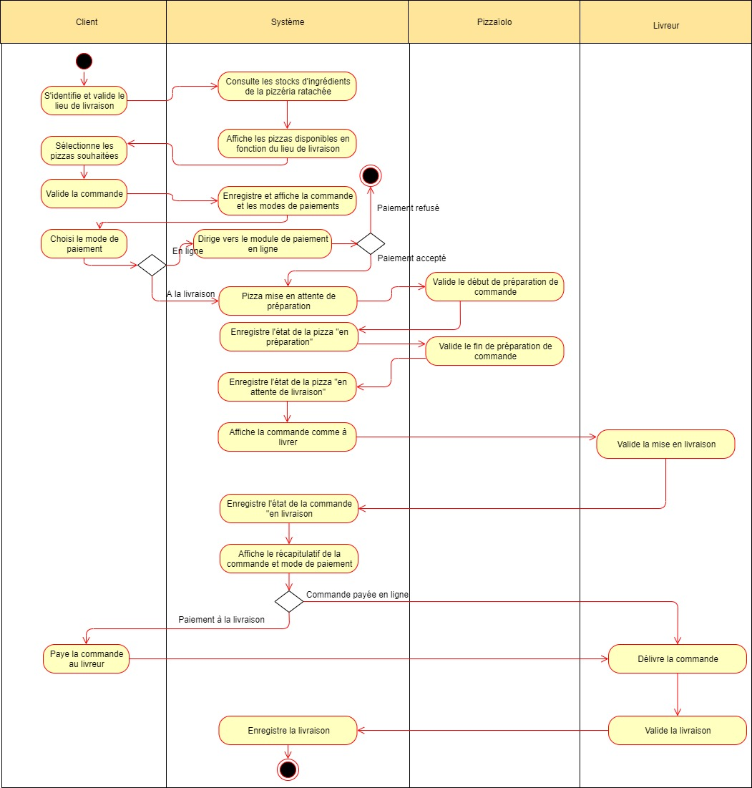

Le diagramme d’état/transition suivant quand à lui résume de manière schématique les
différentes étapes que suis une commande, son cycle de vie.

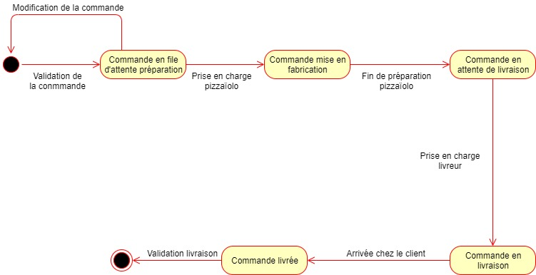

Annexe 1
